2019-2020 WEB TEKNOLOJİLERİ DERSİ

Ödev Konusu: Kişisel Web Sitesi Yapımı

Ad : Büşra

Soyad : Turan

Numara : b191210033

Grup : 1A

Öğretim Görevlisi : Öğr.Gör.Dr. CAN YÜZKOLLAR

Hakkımda Sayfası: Html,css ve bootstrap ile beraber ana sayfamı oluşturdum.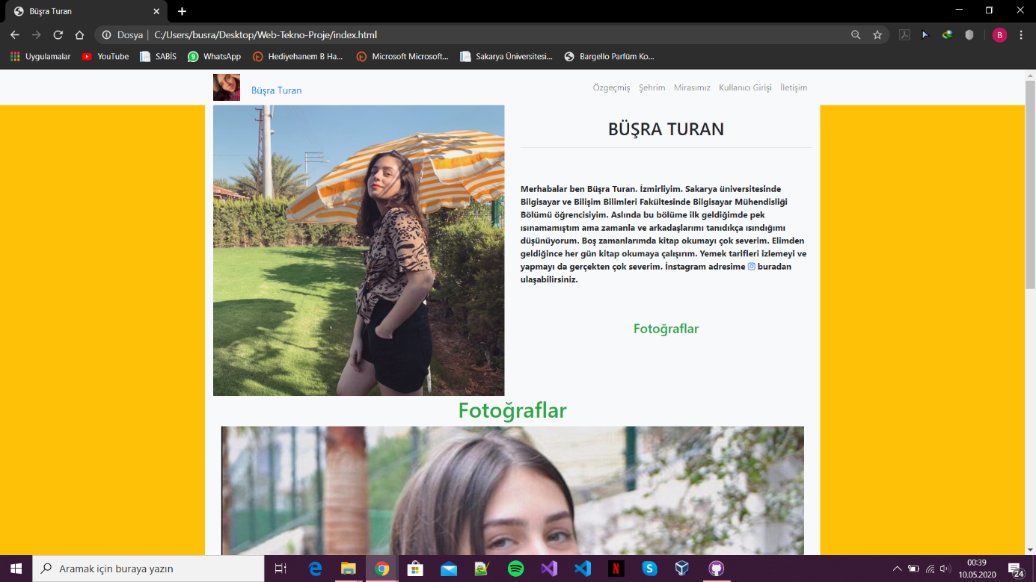

Özgeçmiş Sayfası: Tabloları kullanarak kendime bir cv sayfası oluşturdum.

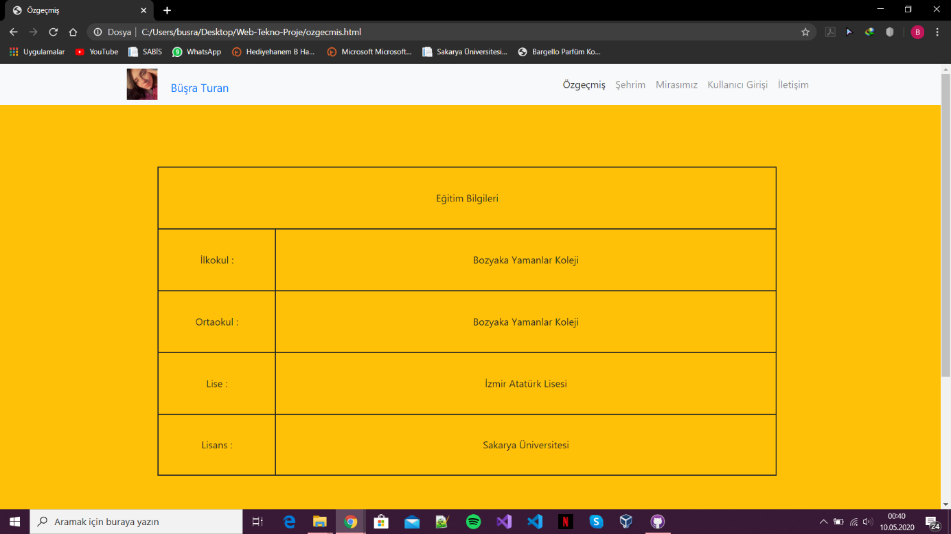

Şehrim Sayfası: Slider kullanarak şehrime ait bir takım fotoğraflar koydum ve şehir kısa tanıtımı yaptım.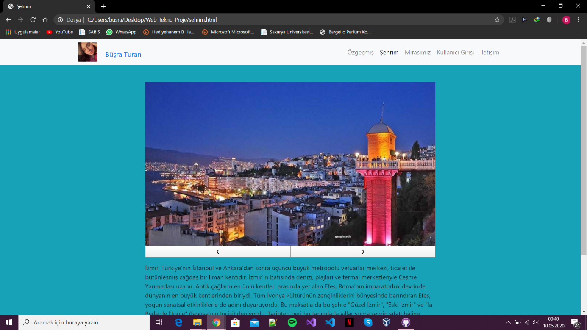

Mirasımız Sayfası: Şehrim sayfasındaki fotoğrafları olan yerleri mirasımız olduğu için tanıtımını yaptım.

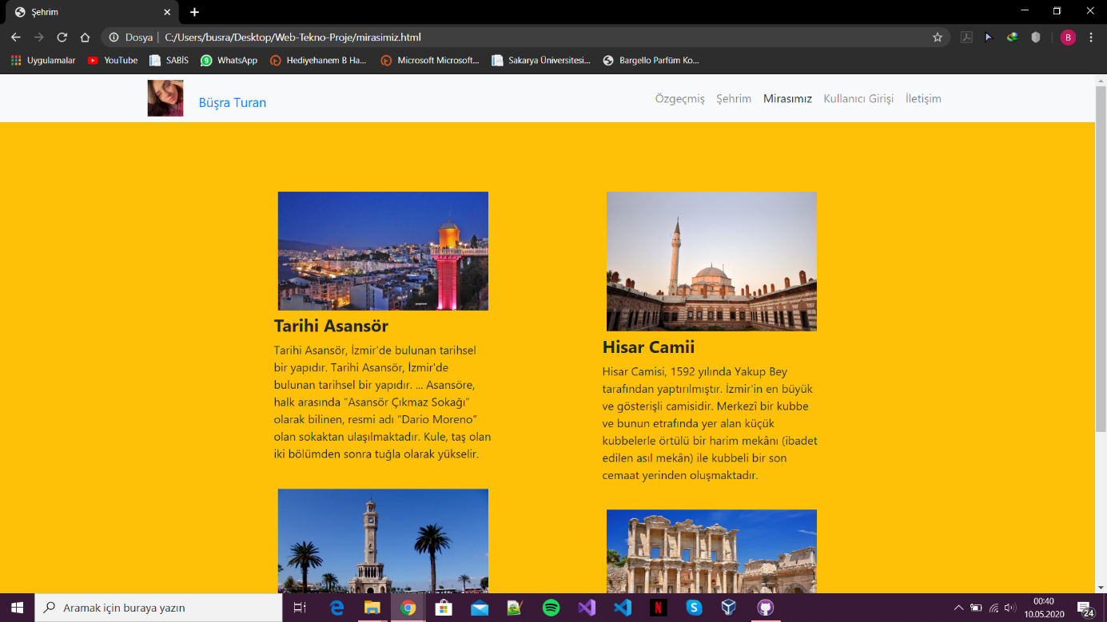

Login Sayfası: Js ve bootstrap elemanları ile bir login sayfası oluşturdum.

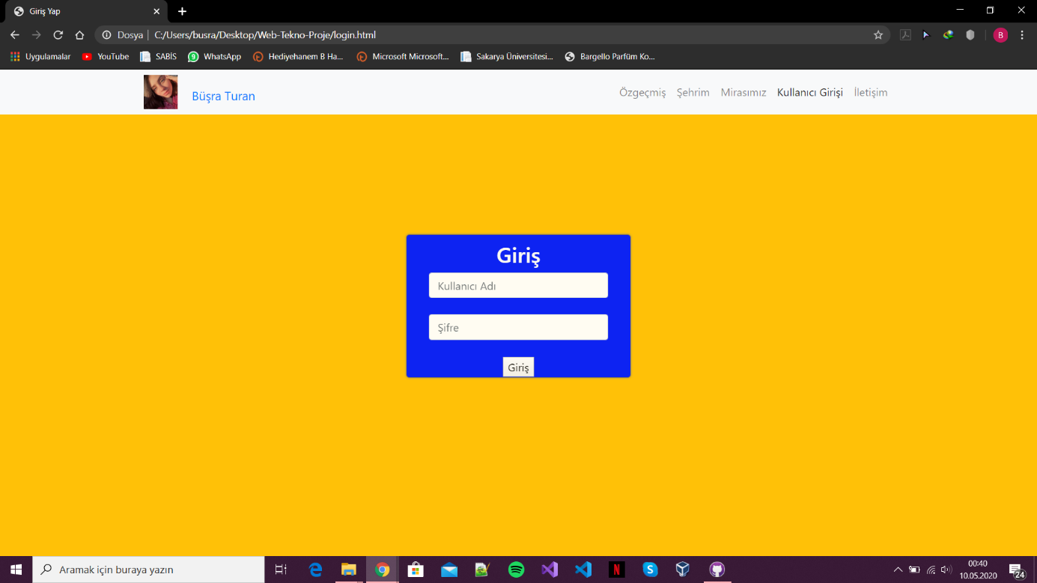

İletişim Sayfası: Yine gereken js gibi elemanları kullanarak bir iletişim sayfası oluşturdum.

